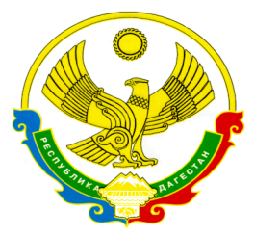
РЕСПУБЛИКА ДАГЕСТАН
Муниципальное казенное общеобразовательное учреждение
«Учкентская средняя общеобразовательная школа»
368089, РД, Кумторкалинский район, с.Учкент, uchkentshkola@mail.ru

11 «января» 2018г.

«О проведении Единого урока прав человека»
Во исполнение письма МКУ «Кумторкалинское УО» №610 от 28.12.2018г. «О проведении Единого урока прав человека, посвященного 25-летию действующей Конституции Российской Федерации и 70-летию Всеобщей декларации прав человека» в МКОУ «Учкентская СОШ» были организованы и проведены уроки и классные часы на данную тематику. В мероприятие были вовлечены учащиеся, учителя и все желающие повысить правовой статус.

Директор школы ________________ Н.К.Гусейнова
Руководитель ШМО истории и географии – Алиева Г.Н.

